身近な人権のこと

高齢者は「人生の先輩」です。

高齢者の人権のこと

高齢者の社会参加
年齢を重ねるにしたがって体力が低下することは避けることはできませんが、個人差もあり、高齢期になっても意欲的に社会参加している人はたくさんいます。年齢だけを理由に社会参加する機会を奪うことがあってはなりません。
大阪府は、総人口の27.6％が65歳以上（2020年時点 国勢調査）で、超高齢社会です。
また、超高齢社会の中で、認知症の高齢者がさらに増加することが見込まれており、令和７（2025）年には日本の認知症高齢者数は約471万人、65歳以上高齢者の約13％になるとの推計もあります。
高齢者が、社会の重要な一員として尊重され、就業をはじめ多様な社会活動に参加する機会が確保される社会を形成することが必要です。
また、高齢者に対するあらゆる形態の虐待をなくさなければなりません。すべての人が年齢を重ねるごとに充実感を感じ、健康かつ安全な生活を送ることができる、持続可能で適切な支援を提供する必要があります。
このような取組を通じて、活力ある高齢社会を築くことが必要です。

すべての世代のための社会の創造
国連は、昭和57（1982）年に各国の指針である「高齢者問題国際行動計画」を採択し「雇用と所得の保障、健康と栄養、住宅、教育、社会福祉」の領域でとるべき行動を勧告しました。平成14（2002）年には、「高齢化に関するマドリッド国際行動計画」を採択し、高齢化の課題に対処し「すべての世代のための社会」の創造を推進することを宣言（※）しました。
※平成３（1991）年に「自立・参加・ケア・自己実現・尊厳」の５項目を示した「高齢者のための国連原則」は、この宣言に引き継がれました。

高齢社会対策基本法など
日本では、平成７（1995）年に「高齢社会対策基本法」が施行されました。この法律では、高齢者がさまざまな社会活動に参加する機会を確保するとともに、社会を構成する重要な一員として尊重され、健やかで充実した生活を営むことができる社会の構築が必要であると示されています。
この法律は、政府が推進すべき基本的かつ総合的な指針として「高齢社会対策大綱」の策定を義務付けており、これまで、平成８（1996）年７月に最初の大綱が策定されて以降、平成13（2001）年12月、平成24（2012）年９月、平成30（2018）年２月、令和6（2024）年9月に改定されています。また、平成18（2006）年には「高齢者虐待の防止、高齢者の養護者に対する支援等に関する法律」が施行され、令和６（2024）年には「共生社会の実現を推進するための認知症基本法」が施行されました。

大阪府では
平成６（1994）年度より、保健福祉サービスの整備目標を示した「ふれあいおおさか高齢者計画」を定め、施策を計画的・総合的に進めてきました。令和６（2024）年度からは、府の介護保険施策の方向性を定める「羅針盤」となる「大阪府高齢者計画2024（令和６年３月策定）」に基づき、地域包括ケアシステムの深化・推進に向け、施策を推進しています。
また、認知症基本法の目的を踏まえ、認知症の人を含めた一人一人がその個性と能力を十分に発揮し、相互に人格と個性を尊重しつつ支え合いながら共生する活力ある社会（共生社会）の実現をめざし、実現に向けた基本的な政策目標と施策を明らかにした「大阪府認知症施策推進計画2024（令和６年３月策定）」に基づき、市町村における認知症の人や家族を支援する「認知症サポーター」の養成を支援するキャラバン・メイトの養成等に取り組んでいます。
高齢者虐待の防止については、市町村の高齢者虐待対応力の向上を図るために、市町村や地域包括支援センターの職員に対する研修を体系的（初任者、現任者、管理職対象）に実施するとともに、支援困難事例に対応する市町村への助言及び弁護士、社会福祉士の専門職チームの派遣、市町村での取組状況等の情報交換の場の設定等、市町村における高齢者虐待防止体制整備への支援を行っています。
養介護施設等での高齢者虐待防止の支援としては、施設職員の高齢者虐待防止への理解の促進、施設内での虐待防止研修の実施促進等を図るため、養介護施設従事者等を対象とした高齢者虐待防止研修を実施しています。
また、介護保険施設等における身体拘束ゼロに向けた自主的な体制整備の取組を推進するため、各施設の実態に応じたマニュアルを作成するための支援等を行っています。その他、高齢者の尊厳を基本とするより良いケアの提供と技術の向上を目的とした研修会（身体拘束ゼロ推進員養成研修）を実施しています。

養護者（※）・養介護施設従事者等による虐待の相談は…
市町村や地域包括支援センターに相談してください。詳しくは府ホームページをご覧ください。
※日常的に高齢者の世話をしている家族、親族、同居人等

大阪府 高齢者虐待防止 検索

■大阪府における高齢者虐待の状況
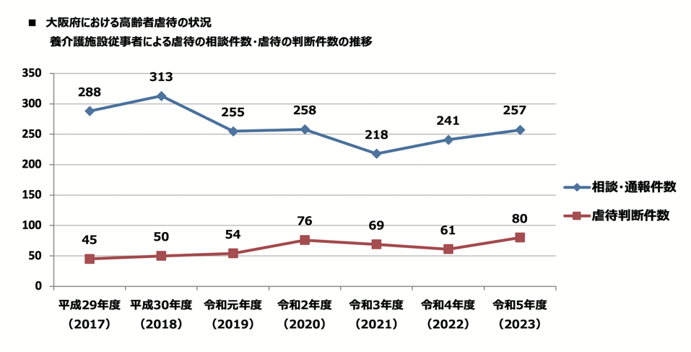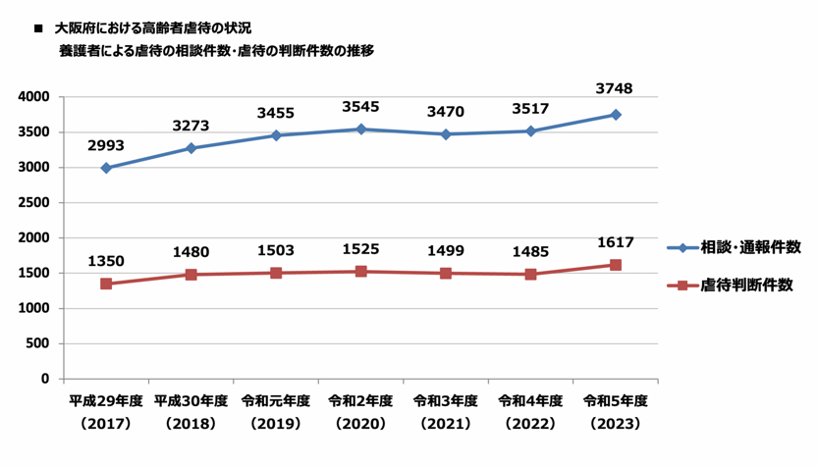
大阪府「令和5年度大阪府内市町村における高齢者虐待の対応状況」より

高齢者を狙った財産・金銭の詐取
一人暮らしの高齢者や認知症高齢者、障がいや疾病を有する高齢者等の中には、財産や金銭を詐取されるといった権利侵害の事例も見受けられます。
新聞や工事契約の強引な勧誘、請求内容が不明だが、スマートフォンに未納料金があるというメールを送る架空請求等、高齢者を狙った悪質な手口のトラブルが依然として多く発生しています。
令和６（2024）年（１月～６月末）の特殊詐欺（※）については、被害総額は約26億７千万円と、前年同期比で約４割増加し、認知件数は1,309件と、前年同期比で約１割減少していますが、極めて厳しい情勢です。
令和６（2024）年の傾向として、医療費や税金等の還付等の名目で、被害者をATMに誘導し、犯人が管理する口座に送金させて現金をだまし取る「還付金詐欺」は被害件数・被害金額共に増加し、未払いの料金があるなどの架空の事実を口実とし金銭等をだまし取る「架空料金請求詐欺」は被害件数は減少していますが、被害金額が増加しています。中でも、パソコンでインターネットを閲覧中に、突然、ウイルスに感染したかのような嘘の画面を表示するなどして、不安を煽り、画面に記載されたサポート窓口に電話をかけさせ、ウイルス駆除名目で金銭を騙し取る手口の「サポート詐欺」が多発しています。また、警察官等を名乗って「あなたの口座がマネー・ローンダリングに使われている。」「あなたも犯罪の容疑がかかっている。」「あなたの資産を確認する必要がある。」等と嘘を言って、犯人が管理する口座に送金させる等して現金をだまし取る「オレオレ詐欺」についても、被害件数・被害金額共に増加しています。
特殊詐欺ではありませんが、SNS型投資・ロマンス詐欺も多発しており、令和６（2024）年（１月～６月末）の認知件数は477件と、前年同期比で約2.5倍増加し、被害総額は約57億２千万円と、前年同期より３倍増加しており、危機的情勢です。
令和６（2024）年の傾向として、SNS上の広告、マッチングアプリ、著名人を名乗る等して「無料投資セミナー」や「少額からでも利益が出せます」等と嘘を言って投資に興味を持たせて、犯人が指定したURLやアプリ等に誘導して投資用口座を開設させ、投資名目で犯人が管理する口座に送金させると、画面上に利益が出ているように見せかけて、簡単に利益が出たと思い込ませ、その後、何度も投資するために多額の現金を送金させて金銭をだまし取る手口の「SNS型投資詐欺」が多発しています。
大阪府では、消費生活センターにおいて「消費のサポーター」（情報提供ボランティア）によるミニ講座の実施や消費生活情報「くらしすと」、府政だより等を通じて、被害を未然に防止するためのさまざまな情報を提供しています。また、高齢者の被害の未然防止には、周囲の人々の見守りが不可欠であるため、福祉部との連携により、福祉関係従事者への見守りの視点の啓発を行うとともに、府内のコンビニエンスストアやスーパーマーケット等に店主・従業者向けの高齢者見守りハンドブックや啓発ポスターの配布を行っています。

■被害者の年齢・性別構成（令和6（2024）年）※１月～６月末
 | 特殊詐欺全体 |  | 還付金詐欺 |  | 架空料金請求詐欺
性 別 | 男性（%） | 女性（%） | 男性（%） | 女性（%） | 男性（%） | 女性（%）
全 体 | 40.0 | 60.0 | 32.6 | 67.5 | 62.1 | 37.9
～29歳 | 1.3 | 1.4 | 0.0 | 0.2 | 2.7 | 2.8
30～39歳 | 1.9 | 1.2 | 0.2 | 0.3 | 2.7 | 1.6
40～49歳 | 1.8 | 1.8 | 0.5 | 0.6 | 3.3 | 3.6
50～59歳 | 4.4 | 4.0 | 0.8 | 2.7 | 10.4 | 6.6
60～69歳 | 8.3 | 14.7 | 5.5 | 22.3 | 16.7 | 10.9
70歳～ | 22.3 | 36.8 | 25.6 | 41.4 | 26.3 | 12.4
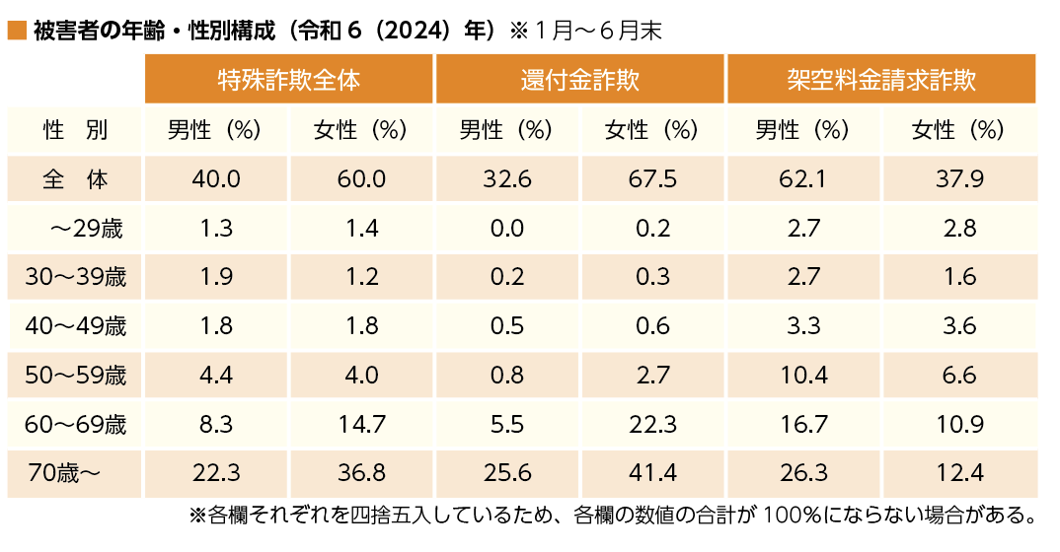
※各欄それぞれを四捨五入しているため、各欄の数値の合計が100％にならない場合がある。

※特殊詐欺
被害者に電話をかけるなどして対面することなく信頼させ、指定した預貯金口座への振り込みその他の方法により、不特定多数の者から現金等をだまし取る犯罪（現金等を脅し取る恐喝及び隙を見てキャッシュカード等を窃取する窃盗を含む。）の総称であり、オレオレ詐欺、預貯金詐欺、架空料金請求詐欺、融資保証金詐欺、還付金詐欺、金融商品詐欺、ギャンブル詐欺、交際あっせん詐欺、その他の特殊詐欺及びキャッシュカード詐欺盗の10類型があります。

